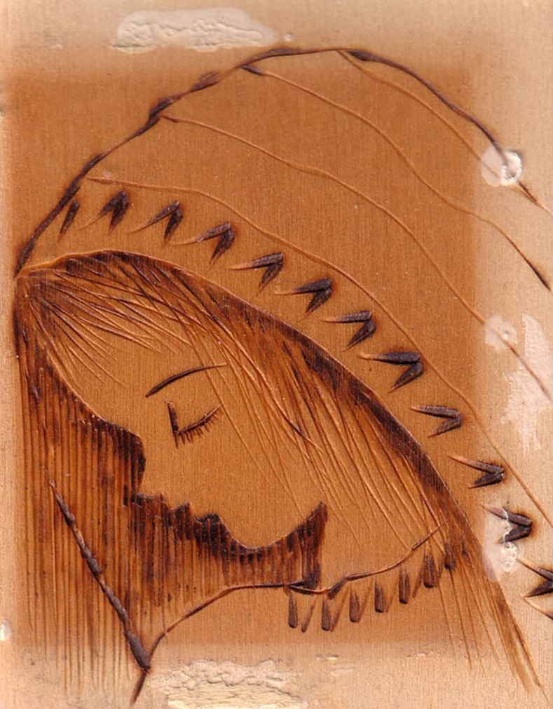
10.1.2019
Alla Madonna, beata fra tutte le donne,
Madre di Dio e nostra,
per la Quale Dio fece grandi cose in Lei,
ricordiamo P. Aldo, che nella sua vita ha sempre fatto .... cose grandi.
I Confratelli della Comunità di Mestre,
Padre Secondo in modo speciale

